ТИПЫ АТАК НА ПЛАТЁЖНЫЕ ДЕЙСТВИЯ ПОЛЬЗОВАТЕЛЯ
И ИСТОЧНИКИ ИХ ОПИСАНИЯ
Материал для теоретической части выпускной квалификационной работы
«Платёжный помощник: браузерное расширение для проверки платёжных действий»
31.10.2026

1. Принцип отбора атак
Набор проверок программного средства не составлялся «из общих соображений». Каждая проверка соответствует схеме мошенничества, которая задокументирована хотя бы в одном из источников трёх видов:
– отчёты о реальных атаках — Банк России, компании F6 (бывшая Group-IB в России), ESET, Akamai, Microsoft, Kaspersky;
– научные публикации — конференции USENIX Security, CSCW, NSPW, препринты arXiv с экспериментальными данными;
– стандарты и каталоги атак — PCI DSS, ГОСТ Р 56042, нормативные акты Банка России, каталоги MITRE.
Масштаб проблемы задаёт статистика Банка России: в 2025 году зарегистрировано 1,571 млн операций без добровольного согласия клиентов на сумму 29,31 млрд руб.; по сравнению с 2024 годом количество выросло на 31,2 %, сумма — на 6,4 %, а клиентам вернули лишь 5,9 % похищенных средств [1]. Банк России включает в эту категорию и переводы, подтверждённые самим клиентом под влиянием обмана [2]. По данным F6, только схема «Мамонт» с июля 2024 г. по конец 2025 г. принесла злоумышленникам более 1 млрд руб. и занимает второе место по числу успешных атак после телефонного мошенничества [3].

1.1. Каталоги атак MITRE
Для единообразной классификации каждой атаке сопоставлен шаблон из открытых каталогов корпорации MITRE — некоммерческой организации, которая ведёт общепринятые в информационной безопасности справочники:
– CAPEC (Common Attack Pattern Enumeration and Classification) — каталог шаблонов атак: описывает, как действует атакующий, независимо от конкретной программы. Например, CAPEC-103 «Clickjacking», CAPEC-98 «Phishing» [26].
– ATT&CK (Adversarial Tactics, Techniques, and Common Knowledge) — база техник реальных злоумышленников, собранная по расследованиям инцидентов. Например, T1056.003 «Web Portal Capture» — перехват данных, вводимых на веб-странице [27].
– F3 (Fight Fraud Framework) — выпущенная в апреле 2026 г. совместно с банками (в том числе JPMorgan Chase и Citigroup) база тактик именно финансового мошенничества. В отличие от ATT&CK, в ней есть тактики «Positioning» (подготовка к хищению) и «Monetization» (вывод денег, в том числе через подставные счета) [28].
Привязка к каталогам показывает, что рассматриваемые атаки являются признанными классами угроз, и позволяет сравнивать работу с другими исследованиями.

2. Сводная классификация
В таблице 1 перечислены 18 типов атак, которые выявляет программное средство, сгруппированные по способу хищения.
Таблица 1 – Типы атак, выявляемых программным средством
№ | Атака | Класс | MITRE | Источники
1 | Фишинговая форма ввода карты | Сбор данных карты | CAPEC-98; T1056.003 | 7, 29
2 | «Получить деньги» по данным карты | Социальная инженерия | CAPEC-98, 416 | 3, 5, 6
3 | Запрос кода из SMS или пароля | Социальная инженерия | CAPEC-98; T1111 | 2, 4
4 | Просьба о ручном переводе (APP) | Обманный перевод | CAPEC-416; T1657 | 1, 3
5 | Получатель не соответствует роли страницы | Обманный перевод | T1657; F3 Monetization | 1, 30
6 | Подменённый QR-код | Подмена реквизитов | CAPEC-148; F3 | 3, 8
7 | Скрытые доплаты (разные суммы) | Обман интерфейса | CAPEC-173 | 15, 16
8 | Кнопка с подменённым действием | Обман интерфейса | CAPEC-173 | 15, 16
9 | Кликджекинг | Обман интерфейса | CAPEC-103, 222 | 14
10 | Поддельная форма поверх настоящей | Веб-скимминг | CAPEC-222; T1056.003 | 11, 12
11 | Сторонний и запутанный код | Веб-скимминг | T1027; T1059.007 | 12, 13
12 | Скиммер (отправка данных карты) | Веб-скимминг | T1056.003; T1567 | 11, 12, 13
13 | Подмена реквизитов после загрузки | Подмена реквизитов | T1185; T1565.002 | 1
14 | Давление и срочность | Социальная инженерия | CAPEC-416 | 5, 15
15 | ClickFix (поддельная «капча») | Заражение устройства | T1204.004 | 17, 18
16 | Фейковое приложение банка (NFCGate) | Заражение устройства | T1219; CAPEC-416 | 19, 20
17 | Домен-двойник (IDN-омограф) | Подмена сайта | CAPEC-632 | 3, 21
18 | Browser-in-the-Browser | Сбор учётных данных | CAPEC-98; T1056.003 | 23–25

3. Описание атак

Группа А. Социальная инженерия и обманный перевод
Общая черта атак этой группы — деньги отдаёт сам пользователь. Технически операция выглядит законной, поэтому банк её не блокирует, а вернуть средства почти невозможно (APP-мошенничество, authorized push payment fraud).

3.1. «Мамонт»: получение денег по данным карты
Механизм. Схема «Мамонт» — массовое мошенничество на площадках объявлений, организованное в Telegram-группах с ролями и готовыми шаблонами страниц. В сценарии «продавец» мошенник выдаёт себя за покупателя: сообщает, что «оплатил товар через безопасную сделку», и присылает ссылку на страницу «получения средств». Страница просит номер карты, срок действия, CVV и иногда текущий баланс — после чего с карты списываются деньги.
Задокументированные случаи. ESET в исследованиях Telekopye описала Telegram-бот, который генерирует такие страницы, и внутреннюю терминологию группировок: жертва — «Мамонт», мошенники — «неандертальцы» [5, 6]. F6 отмечает, что схема постоянно меняет форму: от фейковой доставки к QR-кодам и «курьерам» [3, 4].
Следы на странице. обещание получить деньги («Получите 12 500 ₽», «для получения оплаты») рядом с полями CVV, срока действия или баланса.
Как выявляет программное средство. ищет в тексте обещание выплаты и одновременно — поля, которые нужны только для списания. Для получения перевода достаточно номера карты или телефона, поэтому сочетание признаков даёт итог «опасно».
Ограничения. обещание, нарисованное картинкой, не распознаётся.
Классификация: CAPEC-98 Phishing, CAPEC-416 Manipulate Human Behavior.

3.2. Запрос кода из SMS или пароля от банка
Механизм. Код из SMS подтверждает списание или вход в банк. Мошенники под видом курьера, службы доставки или «службы безопасности» просят ввести его на своей странице.
Задокументированные случаи. F6 описала сценарий «Мамонт-курьер» (2026), в котором жертву просят подтвердить доставку и ввести коды [4]. Запрос кодов — один из признаков переводов без согласия клиента в нормативных документах Банка России [2].
Следы на странице. поля с подписями «код из SMS», «одноразовый код», «пароль от интернет-банка», «кодовое слово»; фразы «сообщите код».
Как выявляет программное средство. классифицирует поля ввода по атрибутам. Если страница одновременно говорит от имени доставки, «службы безопасности» или обещает выплату — «опасно», иначе — «подозрительно».
Ограничения. настоящая страница 3-D Secure банка тоже просит код, поэтому без контекста признак слабый.
Классификация: CAPEC-98 Phishing, ATT&CK T1111 Multi-Factor Authentication Interception.

3.3. Просьба о ручном переводе
Механизм. Вместо оплаты через платёжную форму страница просит перевести деньги на карту, по номеру телефона через СБП или на счёт «менеджера». Такой перевод подтверждает сам клиент, поэтому оспорить его как несанкционированный нельзя.
Задокументированные случаи. в обзоре Банка России основные типы операций без согласия — «Карта», «Счета», «СБП» [1]. По наблюдениям F6, у одной из группировок «Мамонта» QR-коды и переводы по номеру телефона составили 26,6 % операций во втором полугодии 2025 г. [3].
Следы на странице. глагол действия («переведите», «отправьте», «внесите») рядом с каналом («на карту», «по номеру телефона», «через СБП», «на счёт»).
Как выявляет программное средство. находит такую фразу и показывает её как доказательство. Если все реквизиты на странице — счета организаций (обычный счёт на оплату), признак понижается до «к сведению».
Ограничения. инструкция, присланная в мессенджере или картинкой, не видна.
Классификация: CAPEC-416 Manipulate Human Behavior, ATT&CK T1657 Financial Theft.

3.4. Получатель не соответствует роли страницы («дроп»)
Механизм. Страница представляется магазином, службой доставки, управляющей компанией или банком, но реквизиты ведут на личную карту, телефон или вклад постороннего человека — подставного получателя («дропа»). Отдельный случай — «безопасный счёт»: жертву убеждают перевести сбережения на «защищённый счёт Банка России».
Задокументированные случаи. это узкое место, выделенное в НИР: в момент перевода у плательщика нет независимой проверки получателя. В Великобритании для этого банки ввели сервис Confirmation of Payee (с 2020 г.), в ЕС — Verification of Payee (с 9.10.2025) [30]. «Безопасный счёт» Банк России называет одной из самых распространённых схем [1].
Следы на странице. номера карт, телефонов, счетов, БИК, ИНН, ФИО получателя; слова, по которым видно, кем представляется страница.
Как выявляет программное средство. локально, без обращения в интернет: (1) номера карт отсеивает по алгоритму Луна [33]; (2) тип счёта определяет по балансовому счёту — 40817 — физическое лицо, 423 — вклад, 40802 — ИП, 40702 — коммерческая организация [31]; (3) проверяет контрольный ключ счёта по БИК [32] и контрольные цифры ИНН; (4) если «организация» просит перевод частному лицу или на вклад — «опасно».
Ограничения. не знает реального владельца карты — это знает только банк (см. исследование графа транзакций); корпоративная карта будет принята за личную.
Классификация: ATT&CK T1657 Financial Theft, F3 Monetization.

3.5. Давление и срочность
Механизм. Таймеры, «только сегодня», «иначе заказ будет отменён» лишают человека времени проверить получателя.
Задокументированные случаи. срочность (countdown timers, limited-time messages) — одна из категорий «тёмных паттернов», найденных Mathur и соавторами при обходе 11 тыс. интернет-магазинов: 1 818 случаев на 1 254 сайтах [15]; давление — постоянный элемент сценариев «Мамонта» [5].
Следы на странице. фразы срочности и угроз, таймеры.
Как выявляет программное средство. проверка работает только при платёжном действии на странице; одна фраза — «к сведению», несколько — «подозрительно».
Ограничения. честные распродажи тоже используют таймеры — признак слабый.
Классификация: CAPEC-416 Manipulate Human Behavior.

Группа Б. Подмена реквизитов и получателя

3.6. Подменённый QR-код
Механизм. QR-код нельзя прочитать глазами. Мошенники наклеивают свой QR поверх настоящего на квитанциях, самокатах, парковочных автоматах или рассылают «штрафы» с QR, ведущим на свой счёт.
Задокументированные случаи. в эксперименте Kowalewski и соавторов (USENIX Security 2025, 888 участников) мошеннический запрос оплаты распознали только 13 % участников при оплате по QR и около 46 % — при ручном вводе реквизитов [8]. F6 описывает переход «Мамонта» к QR-кодам [3].
Следы на странице. строка ГОСТ Р 56042 «ST00012|Name=…|PersonalAcc=…|BIC=…|Sum=…» [9] или ссылка СБП https://qr.nspk.ru/… [10].
Как выявляет программное средство. декодирует QR с картинок страницы (библиотека jsQR), для ГОСТ-кода показывает получателя и тип счёта, сравнивает сумму (в копейках) и имя получателя с текстом страницы; для СБП проверяет, что домен — ровно qr.nspk.ru.
Ограничения. картинки с чужих сайтов браузер не даёт прочитать; получателя СБП знает только НСПК.
Классификация: CAPEC-148 Content Spoofing, F3 Create Fake Materials.
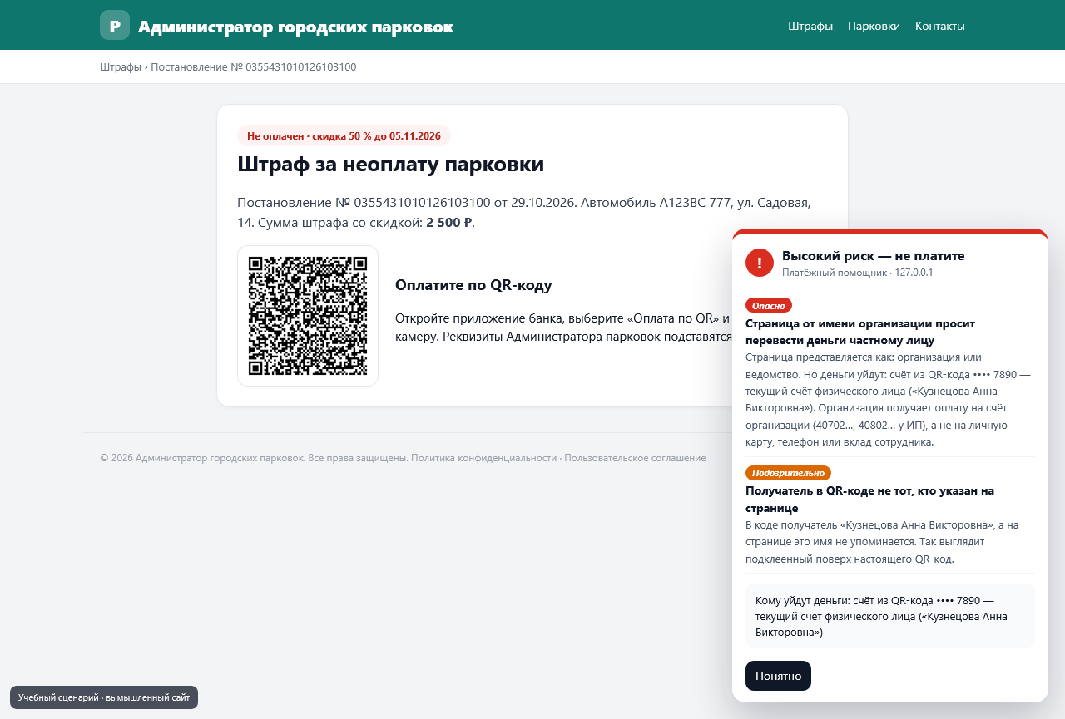
Рисунок 1 – Срабатывание проверки QR-кода в браузере Firefox: «штраф» ведёт на счёт физического лица

3.7. Подмена реквизитов после загрузки страницы
Механизм. Вредоносный код в браузере (веб-инжект банковского трояна) или на скомпрометированном сайте меняет номер счёта или карты уже после того, как страница отобразилась с правильными реквизитами.
Задокументированные случаи. приём описан в каталоге ATT&CK как Browser Session Hijacking и Transmitted Data Manipulation [27].
Следы на странице. реквизиты одного типа исчезают, вместо них появляются другие.
Как выявляет программное средство. запоминает реквизиты при открытии страницы; MutationObserver сообщает о каждом изменении — если счёт или карта сменились, итог «опасно».
Ограничения. подмена до запуска расширения не видна.
Классификация: ATT&CK T1185, T1565.002.

3.8. Домен-двойник с подменёнными буквами (IDN-омограф)
Механизм. В адресе заменяют латинские буквы похожими кириллическими («а», «е», «о», «р», «с», «х»). bank-severny.ru и bank-sеverny.ru выглядят одинаково, но это разные сайты.
Задокументированные случаи. F6 называет похожие домены главным признаком подделки в «Мамонте» [3]; Unicode Consortium в стандарте TS #39 описывает смешение алфавитов как основной механизм подмены [21].
Следы на странице. браузер хранит такие адреса в виде Punycode «xn--…» [22].
Как выявляет программное средство. раскодирует Punycode адреса страницы и всех ссылок; если в одной части имени смешаны латиница и кириллица — «опасно».
Ограничения. двойники без смешения алфавитов («sberbank-online-pay.ru») не выявляются: сравнение с названиями брендов в ТЗ сознательно не выбрано.
Классификация: CAPEC-632 Homograph Attack via Homoglyphs.

Группа В. Сбор данных карты и учётных данных

3.9. Фишинговая форма ввода карты
Механизм. Поддельная страница «оплаты доставки» или «безопасной сделки» собирает номер, срок и CVV, затем мошенник расплачивается картой в интернете (CNP-мошенничество).
Задокументированные случаи. Agarwal и Vasek ввели контрольные карты на 12 фишинговых страницах из SMS-рассылок и зафиксировали 36 попыток оплаты у 17 продавцов [7]. Яндекс Браузер предупреждает о форме без HTTPS и о форме на другом домене [29].
Следы на странице. поле карты (autocomplete="cc-number"), протокол страницы и адрес отправки формы.
Как выявляет программное средство. HTTP-страница или отправка формы по HTTP — «опасно»; отправка на сторонний сайт, не являющийся известным платёжным провайдером, — «подозрительно».
Ограничения. обход формы скриптом выявляет проверка «Скиммер».
Классификация: CAPEC-98 Phishing, ATT&CK T1056.003 Web Portal Capture.

3.10. Browser-in-the-Browser
Механизм. Вместо настоящего всплывающего окна «Войти через…» страница рисует его сама: с рамкой, кнопками окна, замочком и адресной строкой известного сайта.
Задокументированные случаи. приём описал исследователь mr.d0x в 2022 г. [23, 24]; в 2026 г. Unit 42 зафиксировала кампанию против пользователей Microsoft 365, подстраивающую вид окна под операционную систему жертвы [25].
Следы на странице. плавающий блок страницы, внутри которого текст вида «https://домен» и поля пароля или карты.
Как выявляет программное средство. настоящее окно браузера не является частью страницы, поэтому такой блок в DOM — доказательство подделки; итог «опасно».
Ограничения. если адресная строка нарисована картинкой, признак не находится.
Классификация: CAPEC-98, ATT&CK T1056.003.
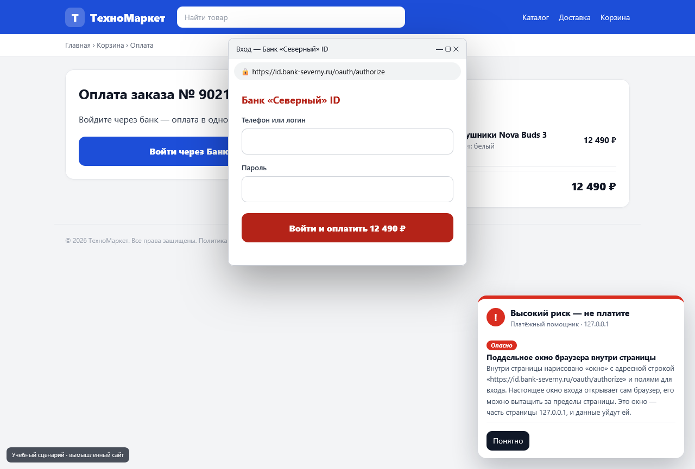
Рисунок 2 – Срабатывание проверки Browser-in-the-Browser

Группа Г. Веб-скимминг (атаки на код настоящего сайта)
В атаках этой группы мошеннический сайт не нужен: злоумышленник внедряет код в настоящий магазин. Пользователь видит правильный адрес и не может заметить подвоха.

3.11. Скиммер Magecart
Механизм. Внедрённый скрипт, часто замаскированный под аналитику, копирует номер и CVV при вводе и отправляет на свой сервер картинкой-пикселем, fetch или sendBeacon.
Задокументированные случаи. Akamai описала кампанию Magecart, прячущую код скиммера на страницах ошибки 404 самих атакованных магазинов [11]. С 31 марта 2025 г. стандарт PCI DSS v4 обязывает магазины контролировать изменения платёжной страницы (требование 11.6.1) [12]. Pereira и соавторы предложили выявлять скиммеры по поведенческим признакам выполнения JavaScript [13].
Следы на странице. код, обращающийся к полям карты и содержащий отправку по сети; фактические запросы на посторонний домен после ввода карты.
Как выявляет программное средство. статически (раскрывая строки base64 и String.fromCharCode) и динамически — через наблюдение сетевых запросов (webRequest) после начала ввода карты.
Ограничения. содержимое запросов не читается; отправка через уже открытый WebSocket не видна.
Классификация: ATT&CK T1056.003, T1567 Exfiltration Over Web Service.
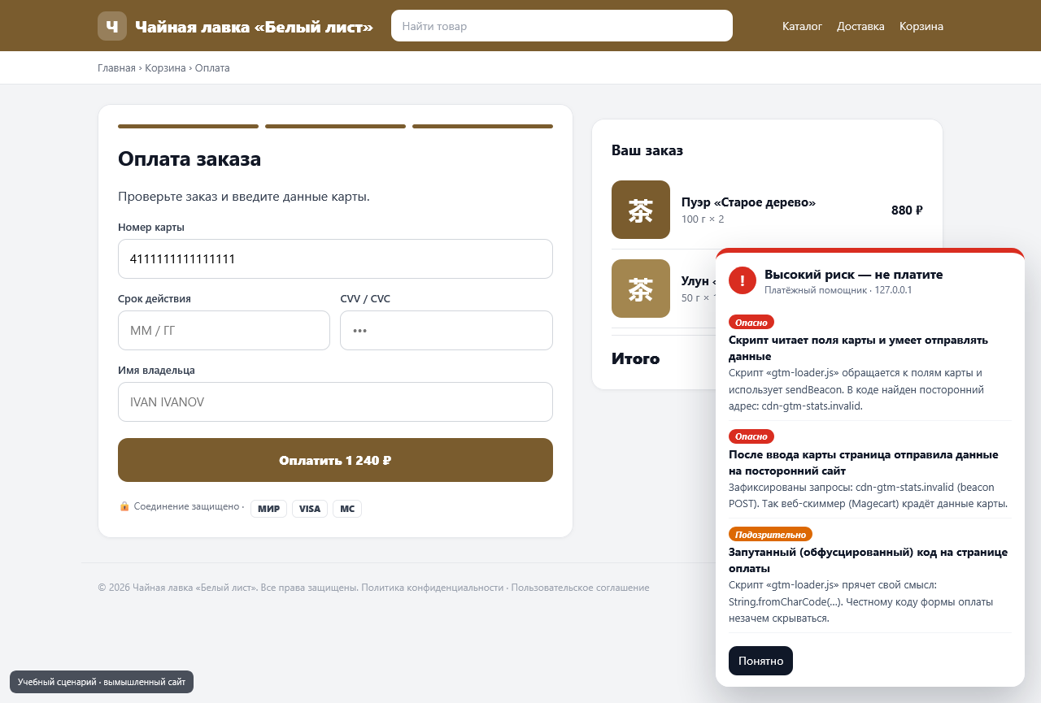
Рисунок 3 – Обнаружение отправки данных карты скиммером на посторонний сайт

3.12. Поддельная форма поверх настоящей
Механизм. Скиммер рисует собственную форму ввода карты поверх защищённого окна платёжного провайдера или вставляет её в страницу.
Задокументированные случаи. описано Akamai как вариант Magecart [11]; меры защиты — в руководстве PCI SSC [12].
Следы на странице. два поля номера карты в одном месте экрана; поле страницы поверх окна провайдера; поле, вставленное скриптом после загрузки.
Как выявляет программное средство. геометрия элементов и MutationObserver.
Ограничения. если страница подменена полностью до загрузки, сравнивать не с чем.
Классификация: CAPEC-222 iFrame Overlay, ATT&CK T1056.003.

3.13. Сторонний и запутанный код на платёжной странице
Механизм. Любой скрипт на странице может читать поля формы, поэтому каждый скрипт — потенциальный канал утечки. Скиммеры маскируют код: eval(atob(…)), String.fromCharCode, длинные base64-строки.
Задокументированные случаи. требование PCI DSS v4 6.4.3 обязывает вести перечень и обоснование каждого скрипта на платёжной странице [12].
Следы на странице. скрипты чужих доменов; приёмы запутывания кода.
Как выявляет программное средство. перечисляет посторонние скрипты и ищет сигнатуры запутывания.
Ограничения. запутывание встречается и в честных библиотеках — это признак «подозрительно», а не «опасно».
Классификация: ATT&CK T1027 Obfuscated Files or Information, T1059.007 JavaScript.

Группа Д. Обман интерфейса

3.14. Кликджекинг
Механизм. Над видимой кнопкой («Забрать приз») лежит прозрачный элемент или фрейм («Подтвердить подписку»), который и получает нажатие.
Задокументированные случаи. Zhang и соавторы (USENIX Security 2019) нашли скрипты, перехватывающие клики пользователей, на 613 популярных сайтах [14].
Следы на странице. кликабельные элементы с прозрачностью менее 10 % поверх видимых кнопок.
Как выявляет программное средство. вычисляет итоговую прозрачность с учётом родителей и перекрытие прямоугольников элементов.
Ограничения. перекрытия через CSS-маски и canvas не учитываются.
Классификация: CAPEC-103 Clickjacking, CAPEC-222 iFrame Overlay.

3.15. Кнопка с подменённым действием и скрытые доплаты
Механизм. Надпись «Получить бесплатно» на кнопке, которая ведёт к годовой подписке; итог заказа меньше суммы на кнопке или в скрытом поле формы.
Задокументированные случаи. категории «Misdirection», «Sneaking» и «Hidden Costs» в исследовании Mathur и соавторов [15] и в докладе FTC [16].
Следы на странице. расхождение видимого текста и адреса действия; разные суммы в одном заказе.
Как выявляет программное средство. сравнивает надпись с href/action/aria-label; итог заказа — с суммами на кнопке и в скрытых полях.
Ограничения. действие, назначенное скриптом при нажатии, не видно.
Классификация: CAPEC-173 Action Spoofing.

Группа Е. Заражение устройства (новые схемы 2024–2026)

3.16. ClickFix: поддельная проверка «я не робот»
Механизм. Страница показывает «капчу» и просит пройти «проверку»: нажать Win+R, затем Ctrl+V и Enter. Нажатие на «капчу» уже положило в буфер обмена команду PowerShell, которая скачивает похититель паролей и банковских данных.
Задокументированные случаи. по телеметрии ESET, в первом полугодии 2025 г. число атак ClickFix выросло на 517 % по сравнению со вторым полугодием 2024 г. [17]; Microsoft подробно разобрала технику в 2025 г. [18]. В 2025 г. MITRE добавила в ATT&CK отдельную технику T1204.004.
Следы на странице. инструкция «Win+R … Ctrl+V»; скрипт с clipboard.writeText и командами powershell, mshta, cmd /c.
Как выявляет программное средство. любой из признаков даёт итог «опасно».
Ограничения. инструкция-картинка и недоступный внешний скрипт не распознаются.
Классификация: ATT&CK T1204.004 User Execution: Malicious Copy and Paste.
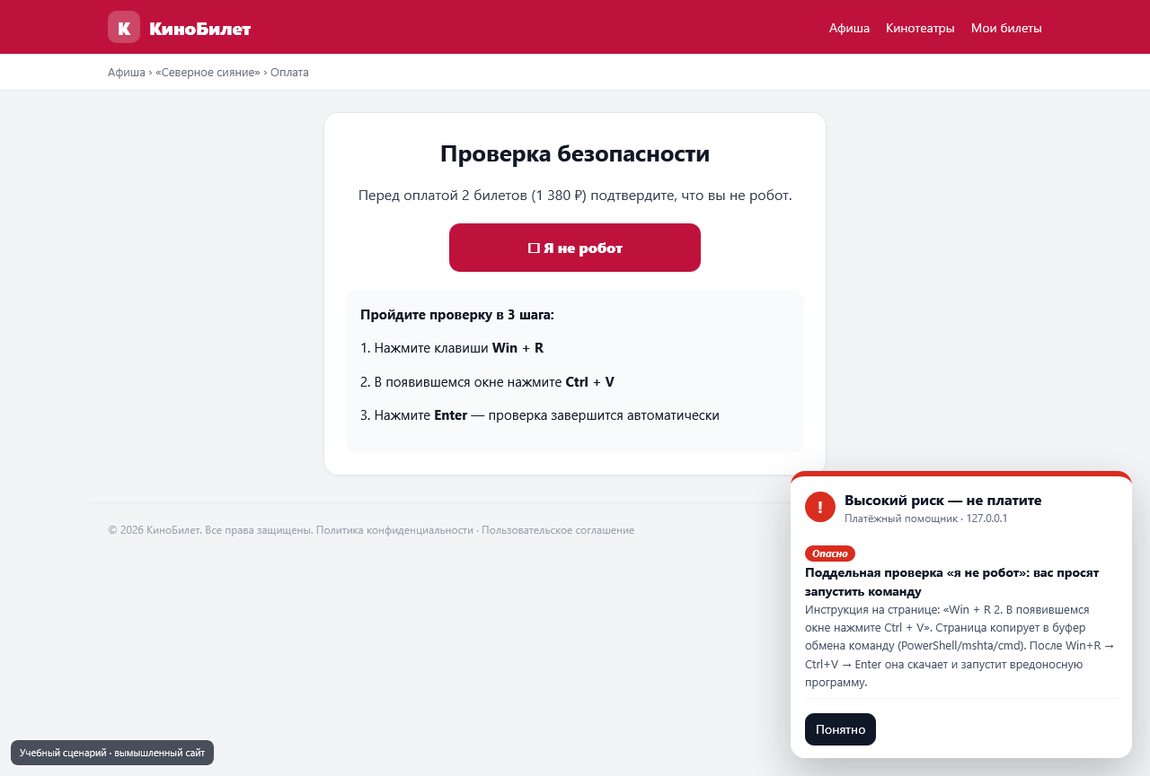
Рисунок 4 – Срабатывание проверки ClickFix

3.17. Фейковое «приложение банка» и удалённый доступ (NFCGate)
Механизм. От имени банка жертве предлагают скачать .apk «для защиты счёта» или «отмены операции» и приложить карту к телефону. Приложение на основе NFCGate передаёт данные карты мошенникам, которые снимают деньги в банкомате. Вариант — установить AnyDesk/RustDesk для «помощи специалиста».
Задокументированные случаи. по данным F6, ущерб от вредоносных версий NFCGate только за I квартал 2025 г. составил 432 млн руб., заражено не менее 114 тыс. устройств [19]; ESET описала тот же приём (NGate) в 2024 г. [20].
Следы на странице. ссылки на файлы .apk, упоминания программ удалённого доступа в банковском контексте.
Как выявляет программное средство. ссылка на .apk рядом со словами «банк», «защита», «отмена операции», «карта» — «опасно».
Ограничения. сам файл приложения не анализируется.
Классификация: ATT&CK T1219 Remote Access Tools, CAPEC-416.

4. Атаки, не включённые в программное средство
Часть известных схем сознательно не проверяется, потому что их следов нет на веб-странице, которую видит расширение:
– Телефонное мошенничество и дипфейк-звонки — происходят вне браузера.
– Подмена SIM-карты (SIM swap) — атака на оператора связи.
– Фишинг через прокси-серверы (AitM, Evilginx) — страница является точной копией настоящей и отличается только адресом; требует внешних баз репутации доменов (функция F10 исключена из ТЗ).
– Опасные OAuth-согласия — отложены на следующий этап (F26).
– Кража криптовалюты (wallet drainers) — вне предметной области рублёвых платежей.

Список использованных источников
1. Банк России. Обзор операций, совершённых без добровольного согласия клиентов финансовых организаций за 2025 год. – URL: https://www.cbr.ru/analytics/ib/operations_survey/2025/ (дата обращения: 31.10.2026).
2. Банк России. Приказ от 05.11.2025 № ОД-2506 «Об установлении признаков осуществления перевода денежных средств без добровольного согласия клиента». – URL: https://www.cbr.ru/Crosscut/LawActs/File/10123 (дата обращения: 31.10.2026).
3. F6. «Мамонт» закодировался: популярная мошенническая схема на пороге перемен. 2026. – URL: https://www.f6.ru/blog/mammoth-2026/ (дата обращения: 31.10.2026).
4. F6. «Мамонт» стал курьером: новый сценарий мошеннической схемы. 10.08.2026. – URL: https://www.f6.ru/media-center/press-releases/mammoth-courier/ (дата обращения: 31.10.2026).
5. ESET Research. Telekopye: Hunting Mammoths using Telegram bot. 2023. – URL: https://www.welivesecurity.com/en/eset-research/telekopye-hunting-mammoths-using-telegram-bot/ (дата обращения: 31.10.2026).
6. ESET Research. Telekopye: Chamber of Neanderthals’ secrets. 2023. – URL: https://www.welivesecurity.com/en/eset-research/telekopye-chamber-neanderthals-secrets/ (дата обращения: 31.10.2026).
7. Agarwal S., Vasek M. Card-Not-Present Fraud resulting from Smishing Attacks: An Experimental Study // New Security Paradigms Workshop. 2025. – URL: https://discovery.ucl.ac.uk/id/eprint/10210719/ (дата обращения: 31.10.2026).
8. Kowalewski M., Lassak L., Dürmuth M., Schnitzler T. Scanned and Scammed: Insecurity by ObsQRity? Measuring User Susceptibility and Awareness of QR Code-Based Attacks // 34th USENIX Security Symposium. 2025. P. 1415–1434.
9. ГОСТ Р 56042–2014. Стандарты финансовых операций. Двумерные символы штрихового кода для осуществления платежей физических лиц. – М.: Стандартинформ, 2014.
10. НСПК. Система быстрых платежей: оплата по QR-коду для бизнеса. – URL: https://sbp.nspk.ru/faq/business (дата обращения: 31.10.2026).
11. Akamai Security Research. The Art of Concealment: A New Magecart Campaign That’s Abusing 404 Pages. 2023. – URL: https://www.akamai.com/blog/security-research/magecart-new-technique-404-pages-skimmer (дата обращения: 31.10.2026).
12. PCI Security Standards Council. Payment Page Security and Preventing E-Skimming (Information Supplement for PCI DSS v4.0 Requirements 6.4.3 and 11.6.1). 2025. – URL: https://blog.pcisecuritystandards.org/new-information-supplement-payment-page-security-and-preventing-e-skimming (дата обращения: 31.10.2026).
13. Pereira P., Gouveia J., Vitorino J., Maia E., Praça I. Adversarially Robust and Interpretable Magecart Malware Detection. arXiv:2511.04440. 2025.
14. Zhang M., Meng W., Lee S., Lee B., Xing X. All Your Clicks Belong to Me: Investigating Click Interception on the Web // 28th USENIX Security Symposium. 2019. P. 941–957.
15. Mathur A., Acar G., Friedman M. J. et al. Dark Patterns at Scale: Findings from a Crawl of 11K Shopping Websites // Proceedings of the ACM on Human-Computer Interaction. 2019. Vol. 3, CSCW. Art. 81.
16. Federal Trade Commission. Bringing Dark Patterns to Light: Staff Report. 2022.
17. ESET. Threat Report H1 2025. – URL: https://www.welivesecurity.com/en/eset-research/eset-threat-report-h1-2025/ (дата обращения: 31.10.2026).
18. Microsoft Threat Intelligence. Think before you Click(Fix): Analyzing the ClickFix social engineering technique. 2025. – URL: https://www.microsoft.com/en-us/security/blog/2025/08/21/think-before-you-clickfix-analyzing-the-clickfix-social-engineering-technique/ (дата обращения: 31.10.2026).
19. Anti-Malware.ru. Мошенники клонируют свои карты на смартфонах жертв с помощью NFC (по данным F6). 24.04.2025. – URL: https://www.anti-malware.ru/news/2025-04-24-111332/45886 (дата обращения: 31.10.2026).
20. ESET Research. NGate Android malware relays NFC traffic to steal cash. 2024. – URL: https://www.welivesecurity.com/en/eset-research/ngate-android-malware-relays-nfc-traffic-to-steal-cash/ (дата обращения: 31.10.2026).
21. Unicode Consortium. Unicode Technical Standard #39: Unicode Security Mechanisms. – URL: https://www.unicode.org/reports/tr39/ (дата обращения: 31.10.2026).
22. Costello A. RFC 3492. Punycode: A Bootstring encoding of Unicode for Internationalized Domain Names in Applications (IDNA). IETF, 2003.
23. The Register. Browser-in-the-browser phishing technique (mr.d0x). 18.03.2022. – URL: https://www.theregister.com/2022/03/18/browser_in_browser_phishing/ (дата обращения: 31.10.2026).
24. Kaspersky. Browser-in-the-browser attack: a new phishing technique. 2022. – URL: https://www.kaspersky.com/blog/browser-in-the-browser-attack/43554/ (дата обращения: 31.10.2026).
25. Help Net Security. New Browser-in-the-Browser phishing uses fake login popups to steal Microsoft 365 credentials. 10.06.2026. – URL: https://www.helpnetsecurity.com/2026/06/10/browser-in-the-browser-phishing-microsoft-365-users/ (дата обращения: 31.10.2026).
26. MITRE. CAPEC — Common Attack Pattern Enumeration and Classification. – URL: https://capec.mitre.org (дата обращения: 31.10.2026).
27. MITRE. ATT&CK — Adversarial Tactics, Techniques, and Common Knowledge. – URL: https://attack.mitre.org (дата обращения: 31.10.2026).
28. MITRE Center for Threat-Informed Defense. Fight Fraud Framework (F3). 2026. – URL: https://ctid.mitre.org/fightfraud (дата обращения: 31.10.2026).
29. Яндекс. Защита платёжных карт. Справка Яндекс Браузера. – URL: https://yandex.ru/support/browser/ru/security/card-protection (дата обращения: 31.10.2026).
30. Payment Systems Regulator. Confirmation of Payee. – URL: https://www.psr.org.uk/our-work/app-scams/confirmation-of-payee/ (дата обращения: 31.10.2026).
31. Банк России. Положение от 24.11.2022 № 809-П «О Плане счетов бухгалтерского учёта для кредитных организаций и порядке его применения».
32. Банк России. Порядок расчёта контрольного ключа в номере лицевого счёта: утв. 08.09.1997 № 515.
33. ГОСТ Р ИСО/МЭК 7812-1–2016. Карты идентификационные. Идентификация эмитентов. Часть 1. Система нумерации (алгоритм Луна).

